**Web应用设计**

**题目：涧风同人创作论坛**

**2017年6月18日**

**目录**

1. **涧风同人创作论坛概述**

**1.1 涧风同人创作论坛的任务**

**1.2 涧风同人创作论坛的目标**

**2.数据库分析设计**

**3.功能模块设计**

**3.1 用户账号模块**

**3.2 个人主页模块**

**3.3 发布作品模块**

**3.4 查询作品模块**

**4.I/O和交互界面设计**

**4.1 主页**

**4.2 个人页面**

**4.3 搜索页面**

**4.4 下载页面**

**4.5 登录页面**

**涧风同人创作论坛**

**1．涧风同人创作论坛概述**

涧风同人创作论坛是一个免费的、无广告的同人作品发布平台，供有相同爱好的人们之间交流和互动，注册用户可以发布作品，作品下设有讨论区，供作者与读者，用户与用户之间交流讨论。

**1.1 涧风创作论坛的任务**

该论坛主要功能包括以下几点：

●账号：创建账号（通过邮箱验证或短信验证）

●个人主页：完善信息与个人简介、修改头像、添加兴趣标签，关注喜欢的作者

●发布作品：添加作品标签、修改提交内容、

●查询作品：通过作品标签、作者信息等查询作品信息

●点赞与发布评论 举报

●反馈意见

●版权声明，出版联系

**1.2 涧风创作论坛的目标**

该论坛旨在提供一个同人作品爱好者交流自己作品、想法的平台。一般地，它应达到以下目标：

●能够管理各类有关同人作品的信息；

●能够快速地进行各类信息的添加、修改以及查询；

●减少工作人员的参与和基础信息的录入，具有良好的自治功能和信息循环；

●减少管理人员，减轻管理人员的任务，降低管理成本。

●提供用户交流平台。

1. **数据库分析设计**
   1. **数据库结构设计**

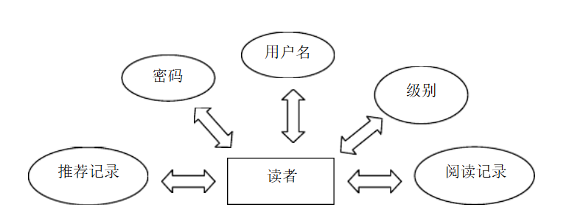

**读者实体表**

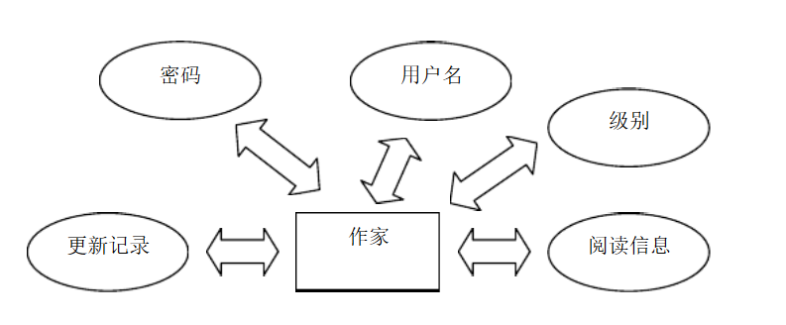

**作家实体表**

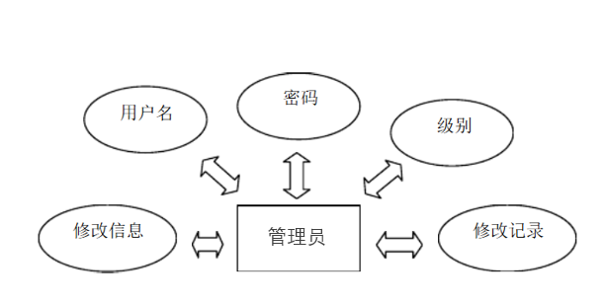

**管理员实体表**

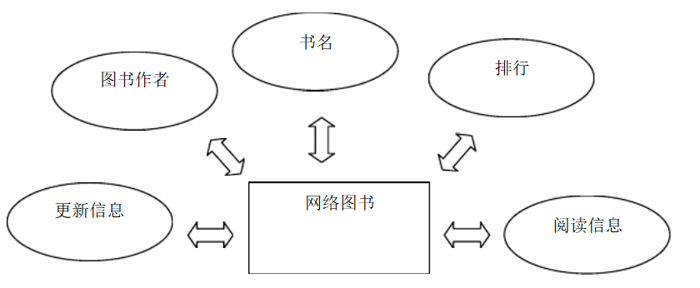

**网络图书实体表**

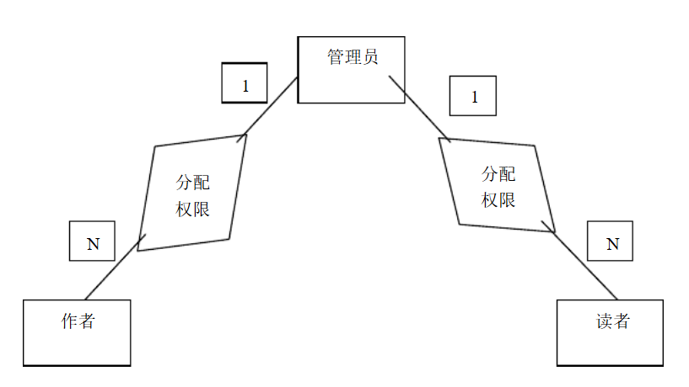

**2.2 数据库逻辑模型**

读者（用户编号，用户名，密码，昵称，级别，推荐票数量，积分）

图书（书号，作者，类别，推荐数，总字数）

作者（用户名，作者编号，密码，昵称，级别，作品）

管理员（用户名，管理员编号，密码，昵称）

* 1. **数据库详细设计**

|  |  |  |  |  |  |  |
| --- | --- | --- | --- | --- | --- | --- |
| 表名 | 属性名 | 数据类型 | 长度 | 允许空 | 主码 | 约束条件 |
| 读  者 | 用户名 | Char | 15 | 不允许 | NO |  |
| 用户编码 | Char | 15 | 不允许 | YES |  |
| 密码 | Char | 30 | 不允许 | NO |  |
| 昵称 | Char | 30 | 不允许 | NO |  |
|  | | | | | | |
| 小说 | 书号 | Char | 16 | 不允许 | YES |  |
| 作者 | Char | 15 | 不允许 | NO |  |
| 类别 | Char | 15 | 不允许 | NO |  |
|  | | | | | | |
| 作者 | 用户名 | Char | 15 | 不允许 | NO |  |
| 作者编号 | Char | 15 | 不允许 | YES |  |
| 密码 | Char | 30 | 不允许 | NO |  |
| 昵称 | Char | 30 | 不允许 | NO |  |
| 作品 | Char | 30 | 允许 | NO |  |
|  | | | | | | |
| 管理员 | 用户名 | Char | 15 | 不允许 | NO |  |
| 管理员编号 | Char | 15 | 不允许 | YES |  |
| 密码 | Char | 30 | 不允许 | NO |  |
| 昵称 | Char | 30 | 不允许 | NO |  |

**3.功能模块设计**

**3.1 用户账号模块**

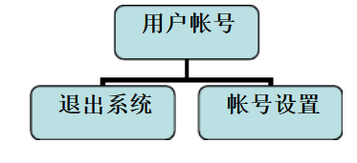

**用户账号模块功能模块图**

用户账号模块包括：账号设置和退出系统

a．账号设置：实现系统管理人员和普通用户创建和登录；

b．退出系统：实现正常退出涧风创作论坛。

用户登入涧风创作论坛的流程如下图：

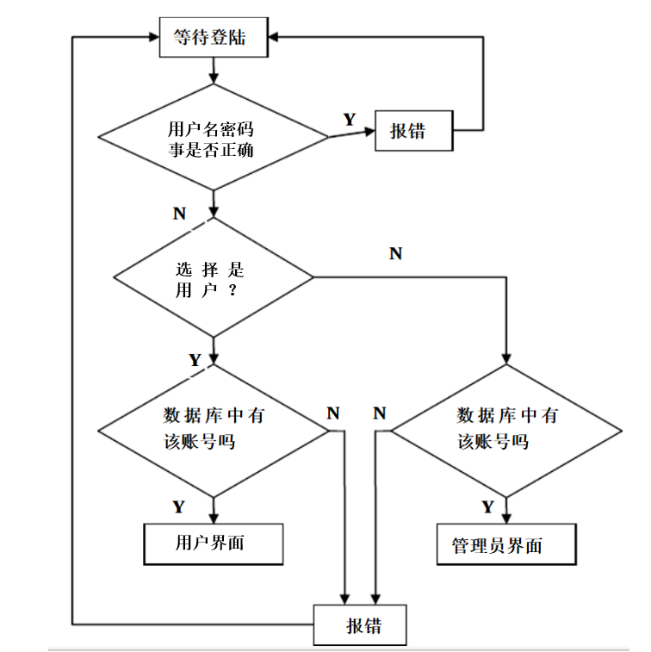

**3.2 个人主页模块**

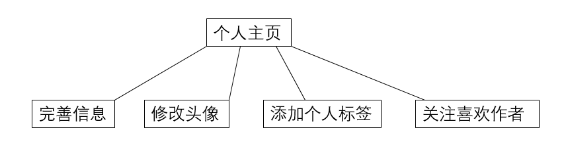

**个人主页功能模块图**

个人主页模块中包括上述四类，用户登入论坛后，可以进入个人主页进行这四项的修改。

**3.3 发布作品模块**

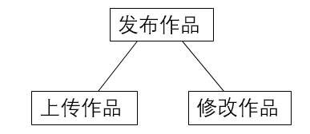

**发布作品功能模块图**

发布作品分为两个模块：上传作品和修改作品

上传作品：提供给用户上传自己的作品

修改作品：用户可以修给已上传作品

发布作品及修改作品流程如下图：

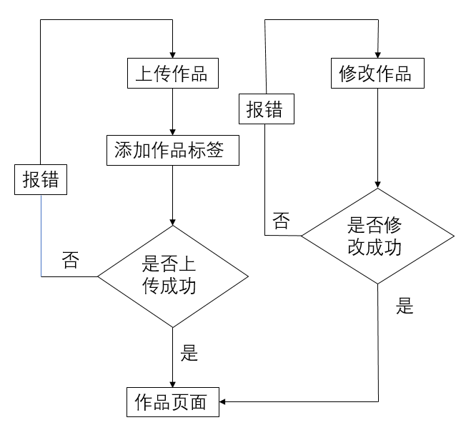

**3.4 查询作品**

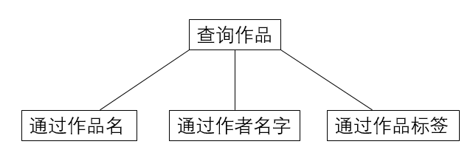

**查询作品功能模块图**

查询作品分为：通过作品名，通过作者名字，通过作品标签

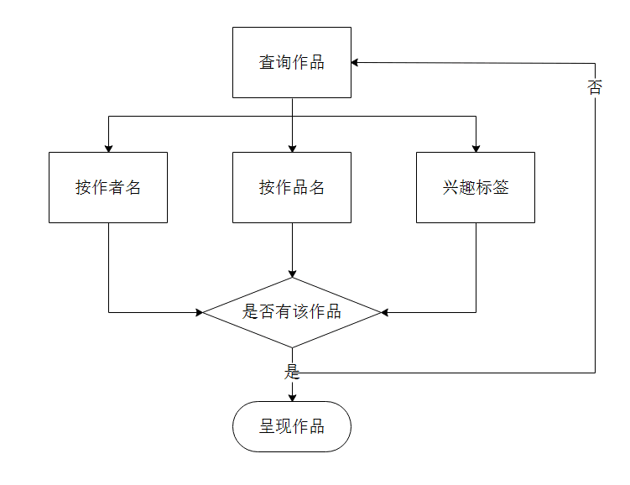

**4.I/O和交互界面设计**

**4.1 主页**

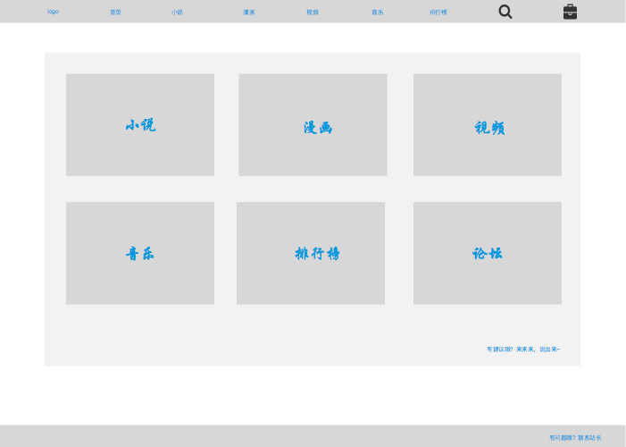

**4.2 个人页面**

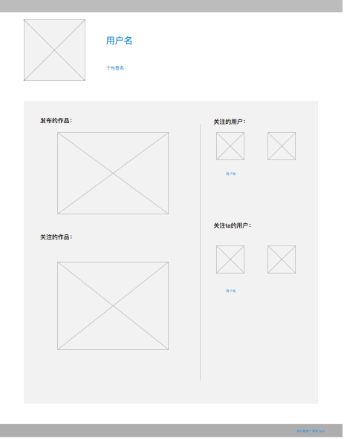

**4.3 搜索页面**

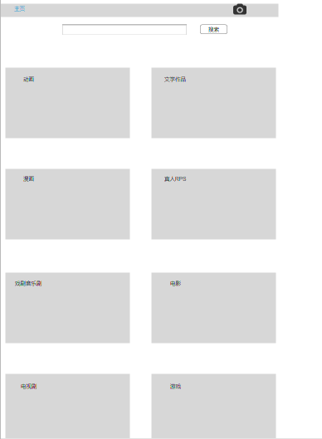

**4.4 下载页面**

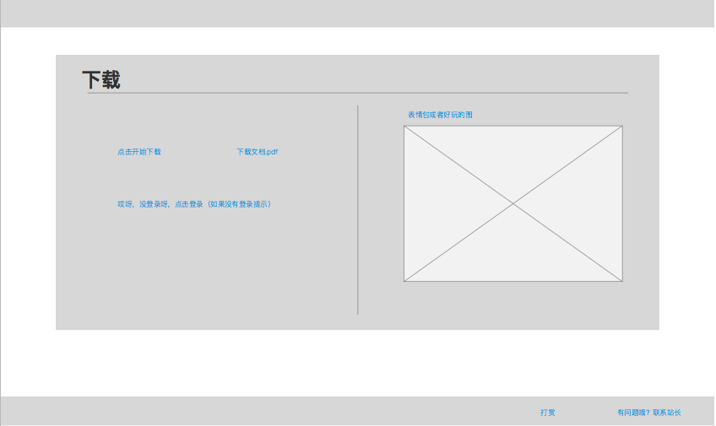

**4.5 登录页面**

